Муниципальное бюджетное общеобразовательное учреждение
«Средняя общеобразовательная школа №40»

Выездная экскурсия

«Родной край вчера и сегодня»

Составил: учитель истории
Л. И. Клышникова

Старый Оскол
2012 г

Оглавление:

- Пояснительная записка С.3

- Общие методические указания С.4

- Схема экскурсионного маршрута С.5

- Технологическая карта экскурсии С.6 – 7

- Схема исторического центра С. 8

- Контрольный текст экскурсовода С. 9 – 13

7. Портфель экскурсовода С.14 – 16

8. Библиографический список С. 17

Пояснительная записка

Формирование гуманного отношения к исторической среде Старого Оскола начинается со знания архитектуры города. «Выход в город» представляет собой познавательный рассказ о городской среде Старого Оскола, в результате которого происходит знакомство с неактуализированной ранее информацией о значимых и важных постройках, архитекторах и стилях. Сделанный акцент на описании строительства, архитектурных памятников Старого Оскола, истории его улиц, домов поможет погрузиться в историю и сопоставить прошлое и настоящее. Важнейшие события в отечественной истории, по понятным причинам, не останутся в стороне от внимания слушателей, так как они неразрывно связаны с развитием нашего родного города. Надеемся, многие из них найдут для себя в этом материале массу интересного, полезного и познавательного.
У каждого города, как и у человека, своя судьба. Об истории Старого Оскола написано немало статей и очерков, издано несколько краеведческих книг. Но все, же и сегодня страницы истории нашего города, для кого-то родного, кому-то ставшего родным, наверняка будут интересны и познавательны для многих. Одним из направлений деятельности является культурно – просветительная работа, которая ориентирована на все слои населения, но в первую очередь на подрастающее поколение. Данная экскурсия может помочь сделать пребывание в историческом центре более продуктивным, информационно и эмоционально насыщенным.
Экскурсия проводится для обучающихся 6,7,8, классов по истории России. Темы по учебной программе: Родной край в древности, родной край в XIV-XVI веках.

Цель экскурсии:
- Знакомство экскурсантов с архитектурными ценностями города Старый Оскол; - Пробуждение интереса к истории города, его застройке и первоначальному виду; - Расширение кругозора участников экскурсии.

Задачи экскурсии:
Это достижение целей путём полного раскрытия темы, а именно: - Ознакомление экскурсантов с памятниками архитектуры, их значением для города; - Знакомство с историческими событиями, связанными с данными памятниками архитектуры; - Развитие интереса к искусству, в частности в архитектуре; - Расширение кругозора; - Формирование уважения и любви к достопримечательностям и к городу в целом.
Вид экскурсии: экскурсия выездная, учебно – тематическая, рассчитана на детей старшего школьного возраста.

Методы экскурсионной работы: метод показа, демонстрации, рассказа, беседы, приемы сравнения, зрительной реконструкции.

Общие методические указания

Длительность экскурсии 1 час 30 минут

Вступление 5 мин

МБОУ «СОШ №40» - Улица Ленина 10 мин

Исторический центр города 1 час

Улица Ленина - МБОУ «СОШ №40» 10 мин

Заключение 5 мин

Схема экскурсионного маршрута

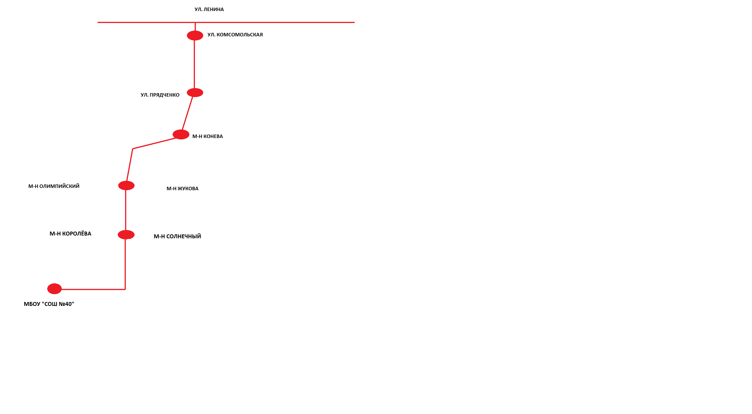

Технологическая карта экскурсии

Маршрут экскурсии | Объекты показа | Продолжительность экскурсии | Наименование подтемы, перечень основных вопросов | Организационные  указания | Методические указания
1 | 2 | 3 | 4 | 5 | 6
Площадка перед школой №40 |  | 5 мин. | Приветствие, представление педагога, знакомство с группой, вступление | Экскурсовод стоит перед группой, затем организует размещение детей в транспорте | Сотрудник напоминает о правилах поведения во время следования транспорта, сообщает о продолжительности и теме экскурсии
Микрорайон Королёва  -  Микрорайон Солнечный | Городской сквер | 2 мин. | Общая характеристика города. | Экскурсовод ведет рассказ, обращая внимание детей на объекты по ходу следования транспорта | Дается историческая справка об основании города.
Микрорайон Олимпийский –  Микрорайон Жукова | Площадь Победы | 2 мин. | Географическое положение города | Рассказ экскурсовода сопровождается показом обозначенных объектов | Обращается внимание на название города. Семантика слова Оскол
Микрорайон Конева |  | 2 мин. | Общая характеристика города. | Экскурсовод ведет рассказ | При раскрытии темы рассказывается о проектировании города Необходимо объяснить связь между планировкой и строительством города и развитием градообразующих предприятий
Улица Прядченко  -  Железнодорожный мост  -  Мост через реку Оскол | Река Оскол, бывшие слободы Ламская и Пушкарская | 4 мин. |  | Экскурсовод обращает внимание на реку с правой стороны по ходу движения транспорта | Обращается внимание на название слобод, на название реки.
Улица Комсомольская | Храм Покрова  Пресвятой Богородицы  Земская больница  Реальное училище  Русско-Азиатский банк | 20 мин. | Рассказывается подробная история зданий, их функциональность  Показываются фотографии прошлого.  Раскрывается градостроительное значение зданий их формы и архитектурный стиль. | Экскурсовод с помощью указательных жестов обращает внимание группы на здание в целом и на отдельные его части, такие как форму здания, стены. Раскрывает градостроительное значение памятника.  Показывает фотографии здания в прошлом. | Сравнить одну часть здания с другой построенной позже.  Подробно излагается материал о зданиях, в каком месте они построены, их формы, размеры, внешний вид.
Улица Ленина | Благовещенско-Михайловский храм  Женская прогимназия  Духовное училище  Дом купца Кобзева  Казанско – Николаевский храм | 40 мин. | Рассказывается подробная история зданий, их функциональность  Показываются фотографии прошлого.  Раскрывается градостроительное значение зданий их формы и архитектурный стиль. | Экскурсовод указывает на исторический центр с помощью указательных жестов обращает внимание группы на здание в целом и на отдельные его части, такие как форму здания, стены. Раскрывает градостроительное значение памятника. Прием зрительной реконструкции | Рассказывается подробная история зданий, их функциональность  Показываются фотографии прошлого.

Схема исторического центра

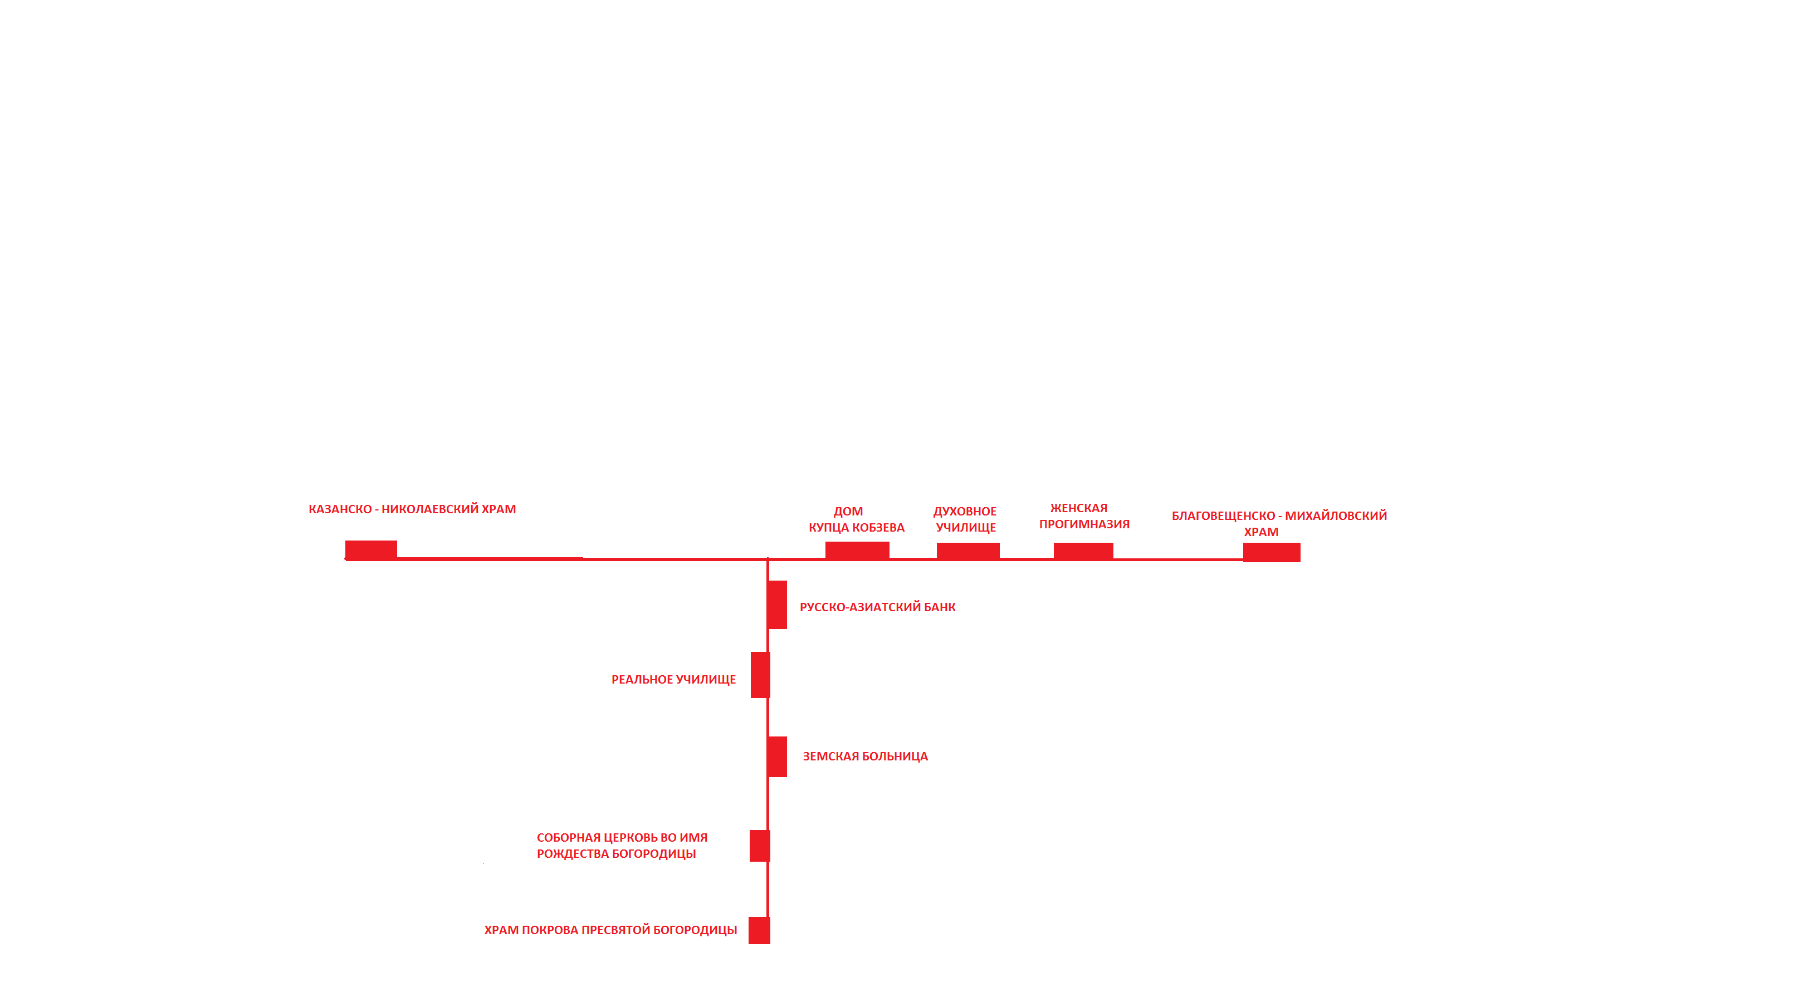

Контрольный текст экскурсовода

Вступление

Экскурсовод приветствует группу и представляет себя.
Ребята, сегодня мы проведем экскурсию по историческому центру города Старый Оскол и познакомимся с городской архитектурой. Наша экскурсия будет длиться 1,30 часа. Во время поездки я расскажу вам о истории Старого Оскола и тех объектах, которые встретятся нам по пути следования. В конце экскурсии я с удовольствием отвечу на ваши вопросы.
Во время экскурсии, прошу быть внимательными. В транспорте нужно сидеть на своих местах, нельзя ходить, кричать и шуметь. Если у вас возникнут какие-либо проблемы, я подойду к вам сама. Мы будем вместе следовать по определенному маршруту, сможем многое узнать об архитектуре Старого Оскола, познакомится с историей. Пока мы будем следовать до места предполагаемой экскурсии, я вам расскажу об истории города Старый Оскол. Есть у вас вопросы?
Приглашаю всех проследовать в автобус.

Основная часть
Старый Оскол – административный центр Старооскольского городского округа Белгородской области, расположен на берегах реки Оскол и ее правового притока – реки Осколец, в 134 км от Белгорода.
Крепость Оскол была основана в 1593 году по указу царя Федора Иоанновича для защиты южных рубежей государства от крымских и ногайских татар. Город Оскол возник как военное поселение на высоком меловом мысу у слияния рек Оскол и Осколец. Крепость была возведена под руководством воеводы Ивана Солнцева – Засекина и головы Ивана Мясного, подьячим Соборной церкви крепости был Михайло Нечаев. Крепостные сооружения существовали до XVIII в. В 1655 году, в связи с переименованием города Царев-Алексеев в Новый Оскол, к названию нашего города добавляется приставка «старый». С этого момента он стал называться Старый Оскол.
В 1780 году городу Екатериной II был учрежден городской герб, представляющий собой воинский щит, разделенный на три части. В верхней части щита – герб Курской губернии, которой принадлежал город. В нижней, разделенной под углом изображены на красном поле – ружье, на зеленом – соха «ибо жители суть старинные воины, упражняющиеся в свободное время в хлебопашестве, для чего и военное орудие с орудием тщательного хлебопашца соединены. Высочайше утверждён 8.1.1780г.» – говорится в описании герба. В 1784 году Старый Оскол, как и большинство городов России, был перестроен по новому плану, подписанному императрицей.
Постепенно Старый Оскол превратился в мирный, торговый и купеческий город – центр сельскохозяйственного уезда. Промышленное производство было представлено, главным образом, предприятиями по переработке сельскохозяйственной продукции.
В успехе строительства города Старого Оскола большую роль играло то обстоятельство, что его окрестности богаты мергелем - естественной шихтой для цемента, огнеупорными глинами, формовочной землёй и формовочными песками, мелом и другими строительными материалами, равно как и богатыми залежами недровых сокровищ. Старики рассказывают из поколения в поколение о том, что о железе в нашем крае люди догадывались со времён Азовских походов, когда однодворец Коробков «преудивительную глудку бурого каменья нашёл и носил тот камень царю Петру I показывать для любопытства». Осколяне интенсивно использовали природные, недровые богатства края для строительства зданий и литейного дела. Строительство, начавшееся в 70-е годы XIX века, в основном было закончено в 90-х годах. Тогда же был составлен и утверждён план города.
Город Старый Оскол всегда славился своей красотой и неповторимостью. Люди, однажды приехавшие сюда, влюбляются в него. Красота и выразительность города напрямую зависят от его архитектуры. Архитектурных памятников в городе Старый Оскол очень много. Большинство из них сосредоточено в историческом центре, и они представляют для нас наибольший интерес.

1- Старый Оскол, как любой русский город, отличался большим количеством православных церквей на квадратный километр. Даже при основании острога в 1593 году здесь, наряду с воеводским двором, разрядной избой и житницей государева хлеба уже стояла Соборная церковь. В 1617 году острог Оскол был полностью сожжен польско-литовским отрядом. Восстановление Оскола началось сразу и уже под статусом города. В 1655 году Оскол получает приставку Старый. А после пожара в 1711 году, когда сгорели крепостные сооружения и больше не восстанавливались, город из военно-оборонительного центра превращается в чиновничье-административный. Вот тогда-то и начинается застройка каменными зданиями, среди которых были и православные церкви. В самом городе было 6 церквей и 2 монастыря (о чем, кстати, до недавнего времени я даже не догадывалась). Успенский женский и Троицкий мужской монастыри были упразднены в 1764 г. указом Екатерины II, так же как и пещерный монастырь в селе Холки, дабы беглые нарушители закона не имели возможности укрыться на окраинах Российской империи. А 6 церквей просуществовали до советского периода, когда и были уничтожены. Покровская (Покрова Богородицы) церковь была поставлена в 1783 г. на пересечении улиц Белгородской (ныне Комсомольской) и Покровской (ныне Коммунистической) в квартале, именуемом сейчас «Старая мельница». Благоустройством в районе старой мельницы занимается Механический завод. В 2005 году в подарок ко Дню города появилась первая в Старом Осколе ротонда. Новое сооружение расположилось на набережной в том же самом месте, где находится один из древнейших храмов Старого Оскола - храм Покрова Пресвятой Богородицы, разрушенной в 40-е годы прошлого века.
Здесь же, в квартале «Старая мельница», на углу Успенской (сегодня Октябрьской) улицы и современной набережной находилась Соборная церковь во имя Рождества Богородицы, выстроенная в 1782 г.
2 - Далее по правой стороне размещалась Земская больница со специальными отделениями, а также аптека и провизорская. Здесь и поныне располагаются медицинские учреждения. А здание Земской больницы является административным зданием Городской больницы.
3 - Реальное училище было основано для обучения лиц мужского пола и располагалось на улице Белгородской (теперь Комсомольской). В момент своего основания реальное училище считалось частным, но с 1912 года получило статус казенного реального училища.
Сохранилось 3-х этажное здание, где до революции располагалось городское училище. Здание бывшего дворянского собрания, расположенное по улице Комсомольской (бывшая Белгородская), построено в конце 19 века. В настоящее время в нём коммерческий банк.

4 - Первое отделение Русско-Азиатского банка — на пересечении улиц Курской (Ленина) и Белгородской (Комсомольской) открывается 1900 году, это один из крупных банков досоветской России. В 1896 году было выстроено специальное здание для этого банка. Оборот его достигал 95 млн. рублей. В XIX веке в старооскольском уезде было 17 ярмарок. В Старом Осколе в начале века было 2 ярмарки: в пятое воскресенье после Пасхи - Пятовицкая, 15 августа - Успенская. Два раза в неделю (в понедельник и пятницу) в городе проходили базарные дни. Ярмарки и базары проводились на Верхней Площади (Ярморочной) и на Нижней (Торговой) площади. Помимо базаров и ярмарок торговля шла в магазинах, в лавках и в разнос. В 1873 году на Нижней площади были выстроены торговые ряды. Строились они на средства купцов. Стоимость строительства - 9630 рублей. В 1860 году в городе было 2 частных магазина, 10 церковных и 104 частных лавки. Во 2-й половине XIX века торговля в городе приходит в упадок: в 1897 году остается всего лишь 20 лавок и магазинов. И только к 1913 году их количество достигает 95. В настоящее время в здании Русско-Азиатского банка разместился агропромышленный банк.

5 - Улица Ленина (бывшая Курская) – главная улица города с которой начинался Старый Оскол. В 17 веке здесь жило несколько человек. В 1918 году в связи с годовщиной Октября была переименована в Интернациональную. В связи с 90-летием со дня рождения В.И. Ленина была переименована в ул. Ленина.
На углу Михайловской (до этого - Панской, а сейчас - Революционной) и Курской (Ленина) улиц с 1809 г. красовался Благовещенско - Михайловский храм. Сейчас здесь расположен Банк России.

6 - Верхняя (Ярмарочная) площадь. В Старом Осколе проводились три крупные ярмарки: Успенская, Казанская и Трехсвятительская - город был крупным торговым центром Курской губернии. Водозаборная башня на площади была поставлена в 1916 году, а снесли ее после Великой Отечественной войны. Рекламный щит рядом с башней гласит: «Все дешево в магазинах Игнатова».
7 - В начале 19 века в уездном Старом Осколе существовали учебные заведения только для мальчиков. В 1871 году в городе была основана женская прогимназия, которая в 1902 году была преобразована в женскую гимназию. Прогимназия была размещена на Курской (Ленина) улице и переведена впоследствии в здание (бывший жилой дом) на углу Успенской (Октябрьской) и Воронежской (Пролетарской) улиц.

8 - Духовное училище, которое было во владении духовного ведомства, считалось в Курской епархии одним из лучших. Для эстетического воспитания здесь преподавали даже игру на скрипке. Учебное заведение было снабжено электрическим освещением. В разное время училище располагалось в разных местах города. В духовном училище числилось 125 учеников, в городском училище - 52 ученика. А всего в 11 учебных заведениях города обучалось 652 человека. В это же время в деревнях Старооскольского уезда насчитывалось 29 церковно-приходских школ с 1450 учащимися, 29 церковных и земских школ грамоты с 871 учеником, 53 народных школы земских и министерских с 4399 учащимися. А всего по уезду, включая и город, имелось 122 различных школы с 6720 учащимися в них, т. е. всего 18,76 % детей. И на тысячу человек населения учащихся приходилось всего 46 человек. Это очень мало. Огромные массы детей школьного возраста находились за бортом школы, прозябали в темноте и невежестве. Сегодня здесь располагается совсем другое здание (администрации города и района).
9 - «Дом купца Кобзева», именовавшийся в свое время «Каприз Маргариты» (был выстроен М.С.Кобзевым для своей дочери в 1868 году) - уникальный памятник архитектуры эпохи эклектики, где формы зарождающегося модерна сочетаются с приемами древнерусского зодчества. Постройка дома относится к концу 90-х годов XIX века. До Октябрьской социалистической революции в нём жил местный рантье Ф.С. Кобзев. Ведя ссудные операции, Кобзев владел одновременно Сторожевым лесом возле села Знаменского (Лес назывался Сторожевым по традиции: в давние времена там находился правительственный сторожевой пост, охранявший участок Ливенского шляха). Кобзев был единственным в городе человеком, носившим цилиндр и ездившим в собор на богомоление в многоконной роскошной карете, хотя от его дома до собора всё расстояние равнялось сорока метрам. Стремление этого образованного рантье и прибыльщика к оригинальности и причудам дало лишь один положительный результат: когда он захотел иметь дом, похожий на обсерваторию, старооскольские строители под руководством Масонова создали здание, до сей поры привлекающее глаз своей красотой. Жаль только, что это оригинальное здание не взято на учёт в качестве архитектурного памятника и заметно дряхлеет, постепенно приходит в негодность, не реставрируется.
10 - Пережив не одно поколение людей. Центральная часть города своего облика почти не изменила. На Нижней площади (площадь у к/т «Октябрь») на пересечении центральной Курской (нынче улица Ленина) и витиеватой Казанско - Николаевской (сейчас Володарского) с 1864 г. находился Казанско - Николаевский (Николая Чудотворца) храм.

Заключение (после возвращения к исходному пункту)
Старый Оскол один из красивых городов России. В нём сосредоточены десятки бесценных памятников истории и архитектуры. Этот город представляет интерес для экскурсантов всех возрастов. Старый Оскол славится своими церквями, театрами, музеями, но не только они привлекают внимание к городу. Сама атмосфера старины, ощущение соучастия в событиях, которые произошли много лет назад - этим привлекателен Старый Оскол. Мы побывали с вами в одном из удивительных мест нашего города - центральной части или можно сказать там, где появились первые архитектурные строения. Надеюсь, вы узнали и увидели что-то новое для себя. Возможно, вам захочется еще раз вернуться и привезти с собой родителей, других родственников, друзей.
Экскурсовод благодарит и прощается с группой.

Портфель экскурсовода

1. 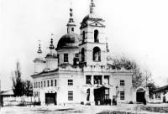
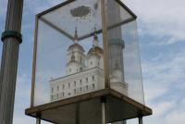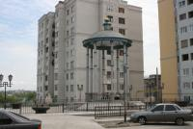

2. 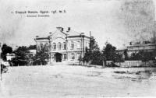 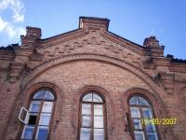

3. 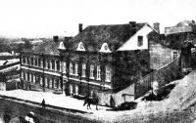 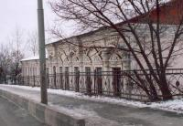
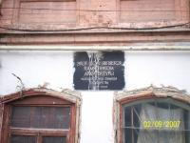

4. 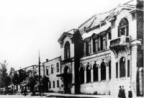 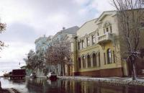

5. 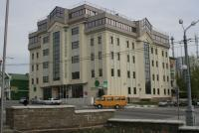

6. 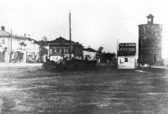 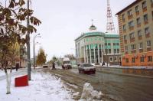

7. 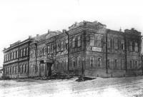 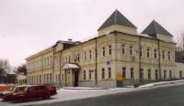

8. 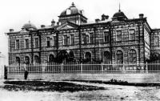 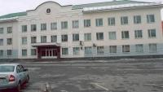

9. 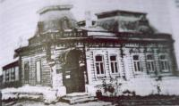 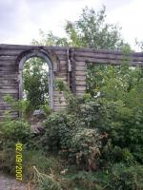

10. 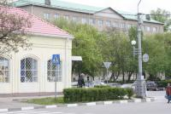

Библиографический список.

1. Поосколье. – Воронеж, 1980. – 188 С.
2. Гецевич Н.А. Основы экскурсии - Минск: Университетское, 1988.- С.160.
3. Экскурсии. Организация и методика проведения: Сборник статей.- М.: Профиздат - 1970.-120с.
4. Гуляев В. Г. Новые информационные технологии в туризме: Учебное пособие. М.: Проспект, 1998. – С.66-74.
5. Гуляев В. Г. Организация туристской деятельности: Учебное пособие. М.: Кно. Рус, 1996. – С. 215-222.
6. Курлат Ф.Л., Соколовский Ю.Е. «Экскурсии по памятникам истории и культуры» – Советский спорт – 12.05.1988 - №34. – С. 22-27.

